مذكرة اخبارية للمديرية الجهوية لجهة طنجة تطوان الحسيمة
الرقم الاستدلالي للأثمان عند الاستهلاك أساس : (2017 :100) مدينة تطوان
في شهر اكتوبر 2025 انخفضت أسعار الاستهلاك على المستوى الوطني بنسبة (-0.9% ) خلال شهر واحد في حين ارتفعت أسعار الاستهلاك بما يقارب (0.3% ) خلال سنة كاملة.
على المستوى الشهري انخفض الرقم الاستدلالي للمواد ىالغذائية ب -1.9% في شهر اكتوبر 2025 مقارنة بشهر شتنبر .2025 ويعزى ذلك الى انخفاض أثمان .الأسماك والمأكولات البحرية ب -7.9 % ‏، الخضراوات ب -5 % ‏، اللحم ب -1.9 % ‏، الزيوت والدهون ب -1.7 % ‏، الفواكه ب -0.7 % ‏، الخبز والحبوب ب -0.5 % ‏، الحليب والجبن والبيض ب -0.3 % ‏، المياه المعدنية، والمشروبات الغازية، وعصائر الفاكهة والخضراوات (بدون تاريخ) ب -0.1 % ‏
استقر التغير الشهري لمؤشر المواد غير الغذائية، و ذلك بفعل استقرار أثمان المواد المكونة للأقسام التالية : صحة و تعليم .
على المستوى السنوي،انخفض الرقم الاستدلالي للمواد الغذائية ب -0.8% في نونبر 2025 مقارنة بنظيره من السنة الماضية،ويعزى ذلك إلى تراجع أثمان المواد المكونة للمجموعات التالية: الزيوت والدهون ب -8.3 % ‏، المياه المعدنية، والمشروبات الغازية، وعصائر الفاكهة والخضراوات (بدون تاريخ) ب -6.8 % ‏، اللحم ب -4.4 % ‏، الخبز والحبوب ب -1.4 % ‏، الخضراوات ب -1 % ‏. وعلى الرغم من الارتفاعات المسجلة في أثمان المواد المكونة للمجموعات التالية: مقهى، شاي وكاكاو ب 8.8 % ‏، الفواكه ب 7.1 % ‏، الأسماك والمأكولات البحرية ب 5.1 % ‏، التبغ ب 3.6 % ‏، السكر، والمربى، والعسل، والشوكولاتة، والحلويات ب 0.5 % ‏، مواد غذائية غير مصنفة في مكان آخر ب 0.4 % ‏، الحليب والجبن والبيض ب 0.3 % ‏ و كذا استقرار أثمان فإن ذلك لم يؤثر على التطور العام.
في حين، سجل التغير السنوي لمؤشر المواد غير الغذائية ارتفاعا ب 1.2 %، نتيجة التباين بين أقسامه حيث انخفض قسم مواصلات ب -2.3 % ‏ بينما ارتفع تعليم ب 10.1 % ‏
5- تطور معدل التغير السنوي (%) للرقم الاستدلالي للأثمان عند الاستهلاك لشهر اكتوبر
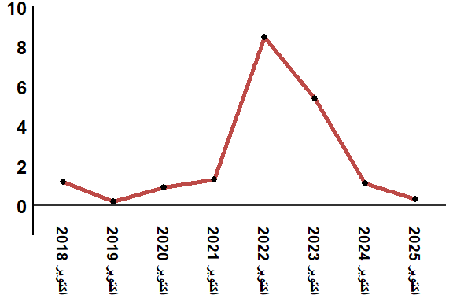
قراءة: في اكتوبر 2025 ارتفع الرقم الاستدلالي للأثمان عند الاستهلاك ب 1.2 % مقارنة بشهر اكتوبر 2024

